Tiết 3:Toán
Bài 01: ÔN TẬP SỐ TỰ NHIÊN (T1)
I. YÊU CẦU CẦN ĐẠT:
1. Năng lực đặc thù:
- HS đọc, viết được số tự nhiên; Viết được số tự nhiên thành tổng các số hạng theo hàng.
- HS vận dụng được việc đọc, viết só tự nhiên; viết được số tự nhiên thành tổng các số hạng theo hàng để giải quyết một số tình huống thực tế.
- HS có cơ hội phát triển năng lực lập luận, tư duy toán học và năng lực giao tiếp toán học.
2. Năng lực chung.
- Năng lực tự chủ, tự học: lắng nghe, trả lời câu hỏi, làm bài tập.
- Năng lực giải quyết vấn đề và sáng tạo: tham gia trò chơi, vận dụng.
- Năng lực giao tiếp và hợp tác: hoạt động nhóm.
3. Phẩm chất.
- Phẩm chất nhân ái: Có ý thức giúp đỡ lẫn nhau trong hoạt động nhóm để hoàn thành nhiệm vụ.
- Phẩm chất chăm chỉ: Chăm chỉ suy nghĩ, trả lời câu hỏi; làm tốt các bài tập.
- Phẩm chất trách nhiệm: Giữ trật tự, biết lắng nghe, học tập nghiêm túc.
II. ĐỒ DÙNG DẠY HỌC
- Kế hoạch bài dạy, bài giảng Power point.
- SGK và các thiết bị, học liệu phục vụ cho tiết dạy.

III. HOẠT ĐỘNG DẠY HỌC
Hoạt động của giáo viên | Hoạt động của học sinh
1. Khởi động: 5’
- Mục tiêu: + Tạo không khí vui vẻ, khấn khởi trước giờ học.
+ Kiểm tra kiến thức đã học của học sinh ở bài trước.
- Cách tiến hành:
- Lồng ghép HTQC:
+ Hình thức: Học thông qua trò chơi
+ Đặc điểm: Tham gia tích cực
- GV tổ chức trò chơi “Đố bạn” để khởi động bài học.  Luật chơi: Một bạn viết số (có năm, sáu, bảy chữ số), bạn khác đọc số, bạn còn lại nếu giá trị của từng chữ số trong từng hàng (hay số gồm...).  - Ví dụ: 324567. Nêu giá trị của chữ số 3 trong số đó  - GV Nhận xét, tuyên dương.  - GV dẫn dắt vào bài mới | - HS tham gia chơi  - HS lắng nghe luật chơi  + Ba trăm hai mươi tư nghìn năm trăm sáu mươi bảy  + Chữ số 3 thuộc hàng trăm nghìn ,có giá trị là 300 000  - HS lắng nghe và ghi tên bài.
2. Luyện tập: 28’
- Mục tiêu:
+ Ôn tập đọc, viết được số tự nhiên; viết được số tự nhiên thành tổng các số hạng theo hàng
- Cách tiến hành:
Bài 1. Viết số và đọc số (theo mẫu) (Làm việc cá nhân)  - GV hướng dẫn cho HS nhận biết câu 1.  - Câu 2, 3, 4 học sinh làm bảng con.  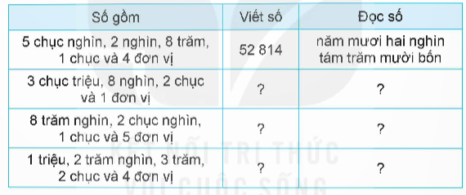  - GV nhận xét, tuyên dương.  Bài 2: (Làm việc cá nhân) Số?  - GV hướng dẫn cho HS tìm hiểu đề bài: viết số vào chỗ dấu hỏi cho thích hợp  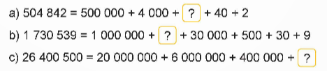  - Đổi vở soát theo nhóm bàn trình bày kết quả, nhận xét lẫn nhau.  - GV Nhận xét, tuyên dương.  Bài 3: (Làm việc nhóm đôi)  - GV cho HS đọc yêu cầu của bài, phân tích đề bài.  Rô-bốt có thói quen viết các số biểu diễn ngày, tháng, năm liên tiếp nhau để được một số tự nhiên có nhiều chữ số. Ví dụ, ngày 30 tháng 4 năm 1975, Rô-bốt sẽ viết được số 3 041 975.  a) Hỏi với ngày Nhà giáo Việt Nam năm nay, Rô-bốt sẽ viết được số nào?  b) Hãy cho biết giá trị của từng chữ số 2 trong số mà Rô-bốt đã viết ở câu a.  - Các nhóm trình bày kết quả, nhận xét lẫn nhau.  - GV nhận xét, tuyên dương.  Bài 4. (Làm việc nhóm 4)  - GV cho HS đọc yêu cầu của bài, phân tích đề bài.  Ba số chẵn liên tiếp được viết vào 3 chiếc mũ, mỗi chiếc mũ được viết một số. Việt, Nam và Rô-bốt, mỗi bạn đội một chiếc mũ trên. Rô-bốt nhìn thấy số được viết trên mũ của Việt và Nam là 2 032 và 2 028. Hỏi chiếc mũ mà Rô-bốt đang đội được viết số nào?  + Bài toán cho biết gì?  + Bài toán hỏi gì?  + Rô-bốt đã nhìn thấy hai số chẵn nào?  + Hai số chẵn liên tiếp hơn kém nhau mấy đơn vị?  + Hai số Rô-bốt nhìn thấy hơn kém nhau mấy đơn vị?  + Số chẵn cần tìm là số nào?  - GV chia nhóm 4, các nhóm làm việc vào phiếu học tập nhóm.  - Các nhóm trình bày kết quả, nhận xét lẫn nhau.  - GV Nhận xét, tuyên dương. | - 1 HS nêu cách viết, đọc số (52 814) đọc số (Năm mươi hai nghìn tám trăm mười bốn).  - HS lần lượt làm bảng con viết số:  + Viết số: 30 008 021;  + Viết số: 820 015  + Viết số: 1 200 324  - HS làm vở đổi vở soát theo nhóm bàn .  -HS lắng nghe và sửa bài  -HS lắng nghe, theo dõi  - HS làm bài cá nhân vào vở;  - HS làm vào vở đổi vở soát nhận xét  a. 504 842 = 500 000 + 400 + 800 + 40 + 2  b. 1 730 539 = 1 000 000 + 700 000 + 30 000 + 500 + 30 + 9  c, 26 400 500 = 20 000 000 + 6 000 000 + 400 000 + 500  -Hs lắng nghe  - HS đọc bài toán, phân tích bài toán, nêu cách trình bày bài giải, đổi vở soát, nhận xét  a, 20/11/2024  b)  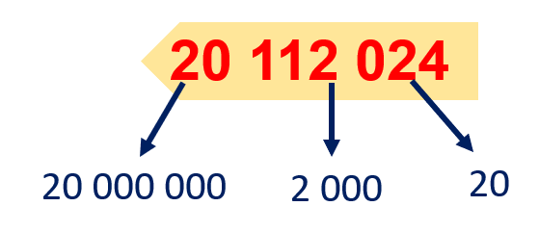  -Hs lắng nghe  -Hs đọc yêu cầu và phân tích đề bài  + Thảo luận và làm việc theo nhóm  - HS viết số chẵn cần tìm vào vở, chia sẻ với bạn, trong nhóm hoặc cả lớp, được bạn và GV nhận xét  - Cả lớp thống nhất kết quả (2 030).
3. Vận dụng trải nghiệm . 2’
- Mục tiêu:
+ Củng cố những kiến thức đã học trong tiết học để học sinh khắc sâu nội dung.
+ Vận dụng kiến thức đã học vào thực tiễn.
+ Tạo không khí vui vẻ, hào hứng, lưu luyến sau khi học sinh bài học.
- Cách tiến hành:
- GV tổ chức vận dụng bằng các hình thức như trò chơi, hái hoa,...sau bài học để học sinh đọc, viết được số tự nhiên; viết được số tự nhiên thành tổng các số hạng,....  Ví dụ: Viết số gồm: 6 chục nghìn, 7 nghìn, 3 trăm, 2 chục và 9 đơn vị  406 749 = 400 000 + ?... + 700 + 40 + 9  - Nhận xét, tuyên dương | - HS tham gia để vận dụng kiến thức đã học vào thực tiễn.  + HS trả lời: 67 329  + HS trả lời: 600
IV. ĐIỀU CHỈNH SAU BÀI DẠY:
.................................................................................................................................
..................................................................................................................................

